 HSU | Name: | Zeit:
Lernzielkontrolle in HSU Nummer

Thema: Hecke und Igel
1. Wie sieht der Igel aus? Benenne die Körperteile richtig!  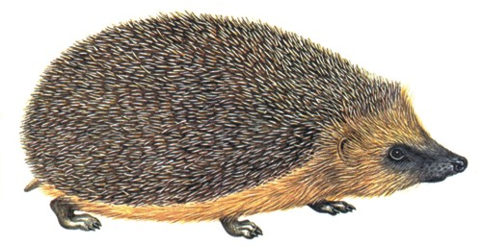  2. Wo lebt der Igel? Nenne 3 Orte!  3. Wie sehen Igelbabys nach der Geburt aus? Nenne 3 Merkmale!  4. Was frisst der Igel? Nenne 5 Dinge, die er gerne frisst!  5. Kreuze die Feinde des Igels an!  6. Was macht der Igel im Winter?  7. Was stimmt? Kreuze an!  8. Wie schützt sich der Igel vor Feinden?  9. Ergänze! Die Hecke bietet Tieren  und  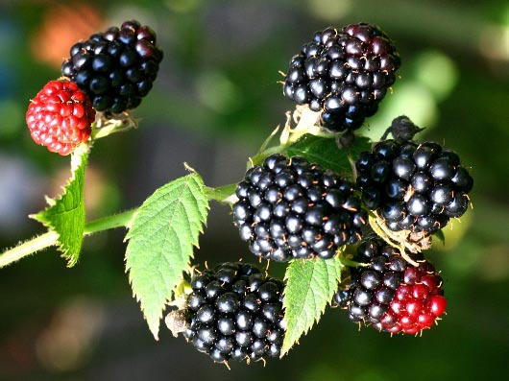  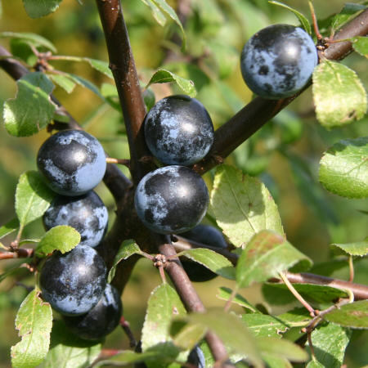  10. Verbinde richtig!  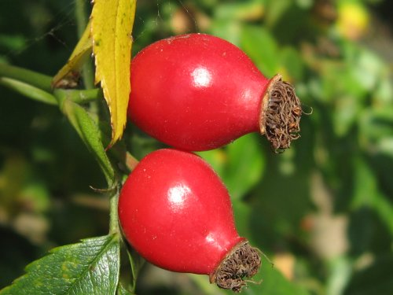 | Pkt.  /5  /3  /3  /5  /3  /1  /1  /1  /3  /4
  □ Fuchs | □ Dachs | □ Uhu
  □ Vogel | □ Schlange | □ Hund
  □ Der Igel ist tagaktiv. | □ Der Igel ist nachtaktiv.
  Holunder
  Hagebuttenstrauch
  Schlehe
  Brombeerstrauch
Du hast von 24 Punkten ______ Punkte erreicht.
Unterschrift: ______________________

Rückmeldung zur Lernzielkontrolle

Rückmeldung zur Lernzielkontrolle im  Fach: |  |  | Klasse: |  | Schuljahr:
 |  |  |  |  | 

Dies entspricht der Note:

________________________________
Unterschrift Lehrkraft

